Colegio Santa María de Maipú
Departamento de Religión y Filosofía
GUÍA 8 DE AUTO-APRENDIZAJE DE RELIGION
KINDER
PRIMER TRIMESTRE

Nombre______________________________________ Curso K: ____ Fecha: ______________
Instrucciones:
- Completar los datos solicitados; Nombre, Curso y Fecha.
- Leer cuidadosamente el Objetivo de Aprendizaje, el contenido de la guía y revisa el link adjunto.
- Utiliza un tiempo prudente para la realización de esta guía
- En caso de dudas consultar al mail: religionkindersmm@gmail.com
- El desarrollo de las guías de autoaprendizaje puedes imprimirlas y archivarlas en una carpeta por asignatura o solo guardarlas digitalmente y responderlas en tu cuaderno
- Objetivo de aprendizaje:
1.7 Reconocer a la Virgen María como madre nuestra

- Pinta, recorta y pega, según corresponda

Unidad 1: La Oración
Jesús a los pies de la cruz le entrega al apóstol Juan como madre de todos nosotros. Oremos y confiemos en la Virgen Madre.
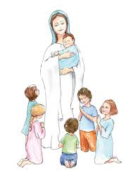
A partir de lo visto en el video, realiza la actividad en casa:
A partir de este video, donde aparece tu profesora Carolina, te invitamos a realizar las siguientes actividades en casa
https://youtu.be/GstzjmCIkeQ

Recorta, pinta y arma el rompecabezas de la Virgen María y luego pega en tu cuaderno con la frase:
¡LA VIRGEN MARIA, ES MI MADRE!

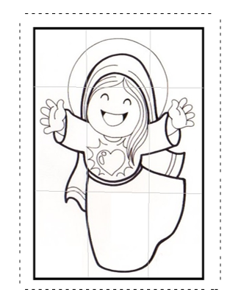

Esquema y resumen de la clase

Jesús

Me regala a su Madre, la Virgen

Y
Tengo a la Virgen María como Madre

¡MARIA, CUBREME EN TU ABRAZO MATERNAL!

CON CARIÑO, TU PROFESORA CAROLINA, RELIGIÓN.

